Gorenje will beim Schallpegel im Haushalt neue Standards setzen

Geräuscharme Geräte fügen sich in die Nachhaltigkeitsstrategie der Hisense Europe Group ein

Österreichs Marktführer im Waschmaschinen-Sektor will diese Position mit einem neuen Schwerpunkt-Projekt ausbauen. Hisense Gorenje Austria hat sich vorgenommen, nach dem Energieverbrauch auch den Geräuschpegel in den heimischen Haushalten zu reduzieren. Erste Resultate der Innovationsoffensive sind schon jetzt sicht- und hörbar.

Wien, 20. November 2023 – Die Hisense Gorenje Austria GmbH verfolgt eine klare Nachhaltigkeitsstrategie. Im Einklang mit den Zielen der Hisense Europa Group will man bis zum Jahr 2030 die interne Klimaneutralität erreichen. Doch nicht nur die ökologische Nachhaltigkeit ist dem Unternehmen ein Anliegen. „Wie die Arbeitsbedingungen in der Geschäftswelt sind für uns die Wohnbedingungen im privaten Bereich ein soziales Nachhaltigkeitskriterium. Als führender Haushaltsgeräte-Hersteller sehen wir uns der Pflicht, unseren Beitrag dazu zu leisten“, betont Andreas Kuzmits, Geschäftsführer von Hisense Gorenje Austria.

Schallschutz als A-Priorität in der Produktentwicklung

Konkret will man in der Tradition des „Laundry A Projects“, das Energieeffizienz bei Waschmaschinen zum Thema hat, auch beim Geräuschlevel neue Marktstandards setzen. Aktuell gelten Produkte unter 50 Dezibel im Wasch- und 75 Dezibel im Schleudergang als leise. Die EU-Luftschallemissionsklasse A ist bei 72 Dezibel im Schleudergang erreicht – viele Gorenje-Maschinen unterbieten diese Marken bereits jetzt.

„Die Entwicklung unserer Geräte schreitet durch die ausgezeichnete Arbeit in den Forschungs- und Entwicklungszentren der Hisense Europe Group stetig voran. Die Geräuschreduktion spielt in der Produktentwicklung eine große Rolle“, unterstreicht Kuzmits.

Auch Gorenje-Geschirrspüler bestehen den Lärmtest

Die Innovationsarbeit zeigt auch im Geschirrspülbereich bereits erste Resultate. Gorenje bietet eine ganze Reihe von Geschirrspülern an – vollintegrierbar und integrierbar, aber auch freistehend –, die bei 45 Dezibel oder darunter liegen. Dieser Wert entspricht einem leisen Gespräch in einigen Meter Entfernung und ist nur unwesentlich lauter als ein Blätterrascheln.

Die Bestmarke erzielt das Modell GV693C60UVAD mit nur 39 Dezibel. Es ist damit fast so leise wie die Kühlschränke und Kühl-Gefrier-Kombis von Gorenje. Sie liegen bei rund 35 Dezibel und damit in der Luftschallemissionsklasse B. 2024 wird das Kühl-Gefrier-Portfolio mit neuen Produkten verstärkt, die ebenfalls im B-Level liegen und noch dazu Top-Werte in puncto Energieeffizienz aufweisen.

„Life simplified“ in einem ruhigen Zuhause

Hisense Gorenje Austria sieht neben der Energieeffizienz auch in der Geräuschreduktion das Firmenmotto „Life simplified“ verwirklicht. „Das Ziel, den Alltag von Kundinnen und Kunden so einfach und angenehm wie möglich zu gestalten, ist ein wichtiger Erfolgsbaustein unseres Unternehmens“, ist Österreich-Geschäftsführer Andreas Kuzmits überzeugt.

-------------------------

Über Hisense Gorenje Austria
Gorenje ist einer der größten Hersteller von Haushaltsgeräten in Europa. Die österreichische Niederlassung – seit Jänner 2023 offiziell die „Hisense Gorenje Austria GmbH“ – besteht mit eigenem Standort seit 1975, die Zentrale befindet sich in Wien. Hisense Gorenje Austria verzeichnete im Jahr 2022 35,4 Millionen Euro Umsatz, der Marktanteil im Bereich der Haushaltsgroßgeräte beträgt aktuell 7,6 Prozent. Das Produktsortiment umfasst Kühl-/Gefriergeräte, Waschmaschinen, Waschtrockner und Wäschetrockner, Geschirrspüler, Küchengeräte, Küchen- und Haushaltskleingeräte, Warmwasserspeicher sowie Klimageräte.

Gorenje ist außerdem ein verlässlicher Partner im Einbaubereich (Backöfen bzw. Herde, Kochfelder, Dunstabzugshauben, Mikrowellen) und somit ein Vollsortiment-Anbieter für den Haushalt.

2018 wurde das Unternehmen ein Teil der Hisense Europe Group und profitiert somit vom Zugang zu den Ergebnissen umfangreicher F&E-Aktivitäten des Mutterkonzerns. Hisense, in China beheimatet und einer der weltweit führenden Hersteller von Unterhaltungselektronik, betreibt 16 Zentren für Forschung und Entwicklung. Rund fünf Prozent des Gesamtumsatzes von 27 Milliarden US-Dollar werden investiert, um in allen Produktsegmenten ein Vorreiter für technologische Innovationen zu bleiben.

Bildinformation

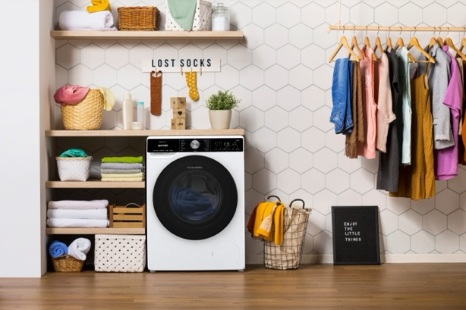 | Abb. 1: Waschvollautomat mit EU-Luftschallemissionsklasse A  Der Inverter PowerDrive Motor (Modellkennung WNS14AAT3) befindet sich wie viele andere Waschmaschinen von Gorenje in der bestmöglichen Luftschallemissionsklasse A.  © Hisense Gorenje Austria
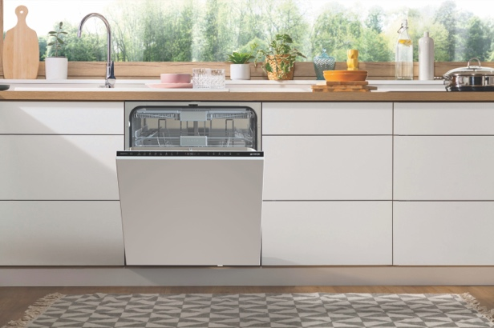 | Abb. 2: Geräuscharmer Geschirrspüler  Mit nur 39 Dezibel ist der GV693C60UVAD der Gorenje-Geschirrspüler mit der geringsten Lärmentwicklung.  © Hisense Gorenje Austria

Ihre Ansprechpartner:innen

Kontakt:  Nicole Madaras  Hisense Gorenje Austria GmbH  T: +43 660 9293866  nicole.madaras@gorenje.com | Kontakt für Presseanfragen:  Daniel Holzbauer  plenos – Agentur für Kommunikation  T: +43 676 83786277  daniel.holzbauer@plenos.at

